Муниципальное дошкольное образовательное учреждение детский сад комбинированного вида №43 №Берёзка»

ПРОЕКТ

«ПУТЕШЕСТВИЕ

В СТРАНУ

ТРАНСПОРТА»

Подготовили:
воспитатели
группы №6
Ромашкина С Л
Кобыльникова О В

Мегет 2016

Проект: «Путешествие в страну транспорта»
Участники проекта:
дети 2 младшей группы, воспитатели, родители
Вид проекта:
познавательно - творческий
Продолжительность:
краткосрочный (2 недели)
Актуальность :
Транспорт играет важную роль в нашей жизни. Все дети любят кататься на транспорте, знают названия многих машин, но не используют слова обобщающие названия транспортных средств, не знают как себя вести в транспорте.
Проблема:
Недостаточно знаний детей 3-4 лет о видах транспорта. Отсутствие бережного отношения к игрушкам.
Цель проекта :
Сформировать знания детей о разных видах транспорта, его назначении.
Задачи проекта:
- Познакомить детей с разными видами транспорта (водный, воздушный, наземный) .
- Расширить знания детей о профессиях: водитель, лётчик, капитан, и.т.д
- Формировать умение вести диалог с воспитателем: слушать и понимать заданный вопрос, понятно отвечать на него;
- Способствовать возникновению сюжетно-ролевых игр.
- Развивать навыки продуктивной деятельности детей (рисование, лепка, аппликация).
- Привлекать родителей принимать активное участие по изготовлению поделок на тему «Транспорт».
Ожидаемые результаты:
продукт проекта - модели видов транспорта сделанные родителями, своими руками

Дети:
Обогащение знаний и представлений о разных видах транспорта .
Сформируется уважительное отношение к игрушкам.
Расширится словарный запас детей.
Родители:
Привлечь родителей к участию в педагогическом процессе группы.
Подготовить выставку поделок по теме «Транспорт своими руками».
ЭТАПЫ РЕАЛИЗАЦИИ ПРОЕКТА
I ЭТАП - подготовительный
- Подбор методической литературы и пособий
- Подбор художественный, детской литературы
- Подбор загадок про транспорт
- Атрибуты к сюжетно-ролевым играм
- Подбор машин разных размеров
- Подбор материала для художественного творчества
- Создание предметной среды
Создание условий для самостоятельной деятельности детей:
- Центр «Книжный уголок»:
Чтение стихов, загадывание загадок о транспортных средствах.
Книги с иллюстрациями разного транспорта.
- Центр «Сюжетно-ролевых игр»:
создание предметно-развивающей среды
«Путешествие на корабле», «Лётчики», «Мы водители».
- Центр «Творчества»
Раскраски по теме «Транспорт», трафареты, обводки,
• 2 ЭТАП – основной
Познавательное развитие
Занятие: «Каким бывает транспорт», «Воздушный транспорт».»; «По морям и по волнам». «Как помогают нам машины».
Исследовательская деятельность: сравнивание разных видов транспорта (находить сходства и отличия)
Речевое развитие
Отгадывание и составление загадок по теме «Транспорт», рассматривание иллюстраций в книге Н. Носов «Автомобиль», заучивание стихов А. Барто «Самолет», «Грузовик», «Моряки», рассматривание: фото, иллюстраций по темам наземный, воздушный, водный транспорт.
Социально-коммуникативное развитие
Д.и «Найди отгадку», д.и «Разложи машины по знаку» д.и «Третий лишний», д.и Ассоциации «Транспорт», д.и «Разрезные картинки», д.и «На чем поедем в гости», д.и «Плавает –не плавает», д.и «Собери картинку», д.и «Найди чем отличаются», д.и «Что перепутал художник? », д.и «Кому что нужно? »,\.
Режиссерская игра с маленькими машинками.
Инсценирование стихотворений А. Барто «Кораблик», «Грузовик», «Самолет».
Художественно-эстетическое развитие
Изготовление аппликации «Автобус», лепка из соленого теста «Самолет», продуктивная деятельность «Паровозик» из маленьких коробочек, конструирование из бумаги «Автобус для зайчат.
Физическое развитие
Подвижные игры: «Воробушки и автомобиль», «Самолеты», «Море волнуется».
• 3 ЭТАП – заключительный
- Подведение итогов о проделанной работе
- Проведение итогового мероприятия – открытое занятие для коллег и родителей «В гости к бабушке».
Взаимодействие с родителями
- Ознакомление с темой проекта.
- Оформление родительского уголка на темы: «Транспорт и дети!», «Как познакомить с видами транспорта?», «Летает, плавает, ездит».
- Изготовление памяток для родителей
- Выставки детских творческих работ для родителей.
- Выставка моделей транспорта руками родителей по теме «Транспорт своими руками!»
Привлечение родителей к помощи в изготовлении атрибутов к игре «Шоферы», «Моряки»

Заключение
Проект «Путешествие в страну транспорта» - это попытка решения актуального вопроса. Для этого были созданы условия для разностороннего развития дошкольника через грамотное построение педагогического процесса в ДОУ (группе №6). В результате организации интегрированных видов образовательных областей у детей расширились и обогатились знания о разных видах транспорта, с правилами поведения в транспорте. Ребята научились бережно относится к игрушкам, убирать на свои места. Расширился словарный запас детей. Родители приняли активное участие в педагогическом процессе группы и организации выставки моделей транспорта своими руками.

• Используемая литература:
Ушакова О. С «Занятия по развитию речи» Москва 2009.
Полынова В. К. и др. «Основы безопасности жизнедеятельности детей дошкольного возраста».
Лыкова И. А. «Изобразительная деятельность в детском саду» Москва 2007.
Михайлова З. С. «Математика от 3 до 7» С. -П. «детство – ПРЕСС», 1999.
К. Ю. Белая. Как обеспечить безопасность дошкольников. - М. : Просвещение, 2006 – 94 с.

Выставка «Транспорт своими руками»

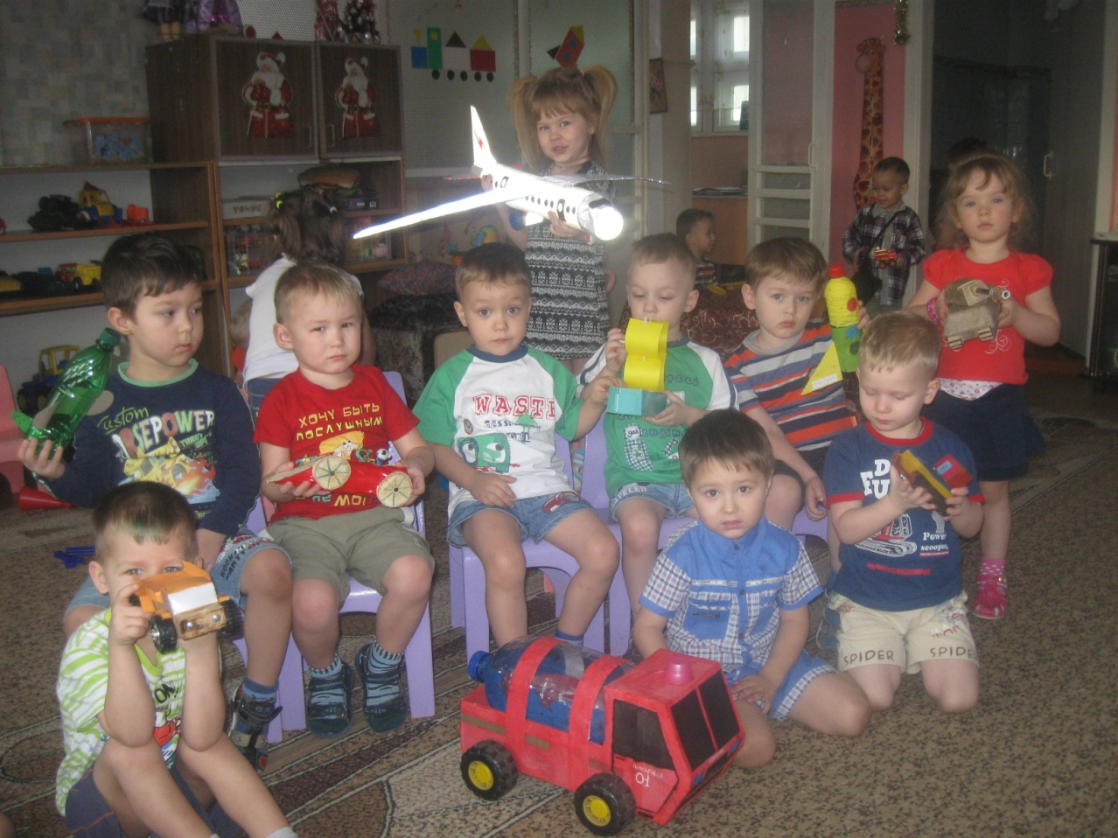

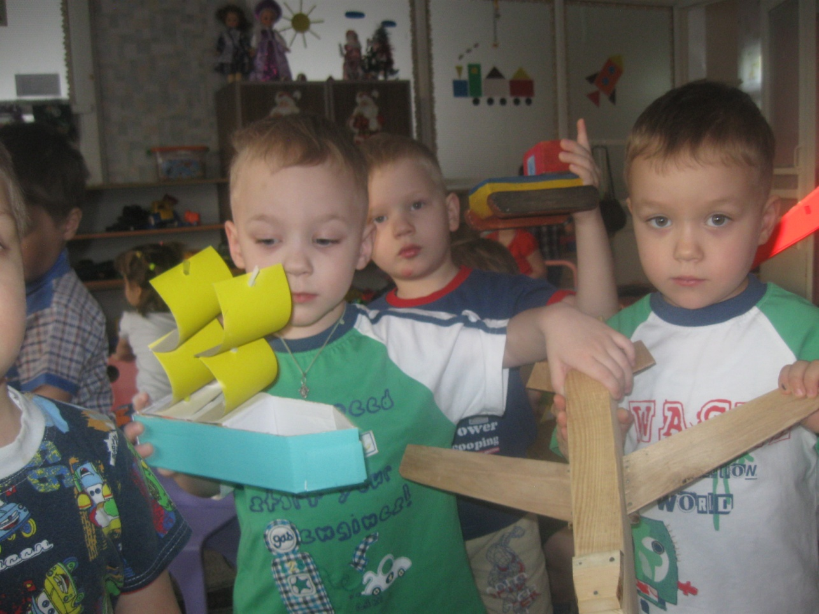

Вот такие замечательные модели транспорта сделали родители совместно с детьми из бросового материала.
. Здесь самолёты из дерева и пластика, деревянный танк, грузовики, пожарная машина из коробки и большой бутыли, бумажный кораблик, ракета из бутылочки и картона, …

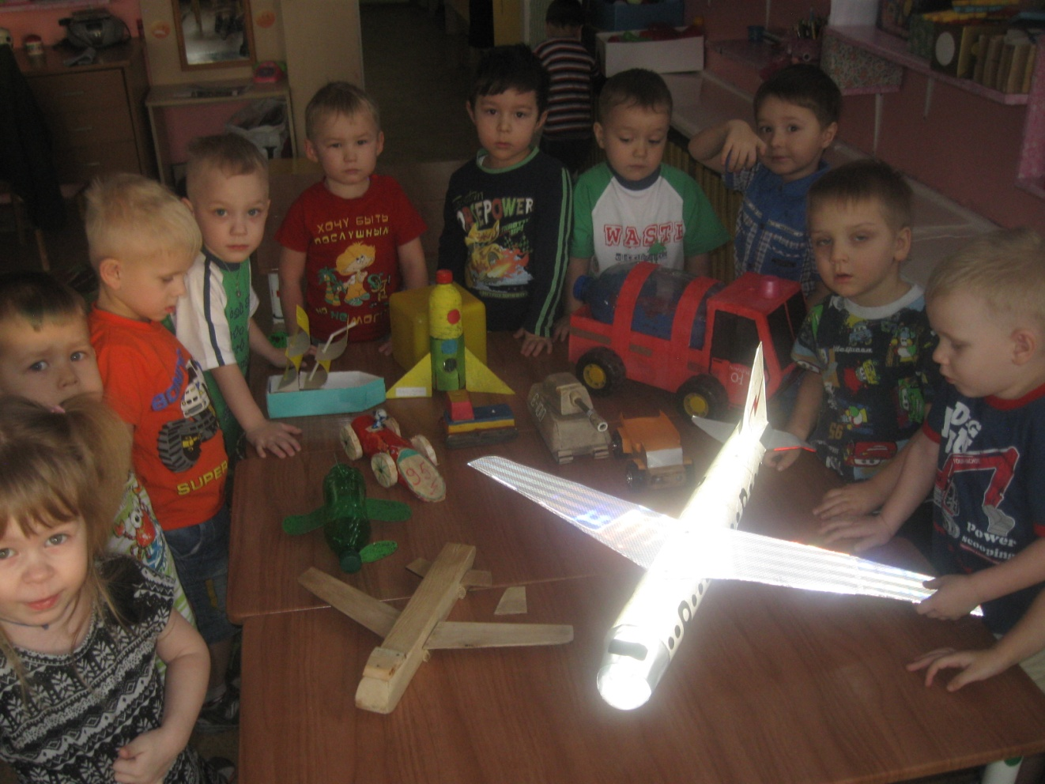

Муниципальное бюджетное дошкольное образовательное учреждение детский сад комбинированного вида №43 п. Мегет

Конспект занятия
во 2 младшей группе

Тема: «Транспорт!»

Конспект НОД для детей младшей группы на тему "Транспорт"

Интеграция образовательных областей:
«Социально - коммуникативное развитие», «Познавательное развитие», «Речевое развитие», «Художественно – эстетическое развитие», «Физическое развитие».
1. Цель. Знакомство с видами транспорта.
2. Задачи.
- сформировать понятие «транспорт»;
- закрепить знания детей о видах транспорта – наземный, водный, воздушный;
- расширять знания детей о наземном, водном и воздушном видах транспорта: особенности строения автомобиля, самолета, корабля, место передвижения транспорта – земля, вода, воздух; назначение транспорта.
- формировать интерес к технике.
- формировать навыки вежливого обращения, доброжелательность, дисциплинированность.
- продолжить работу по развитию умения внимательно и осознанно слушать литературное произведение (стихотворение),
- развивать слуховую память, совершенствовать изобразительные навыки и умения, - формировать художественно – творческие способности,
- развивать умение строить полные ответы,
- умение слушать внимательно.
- стимулировать желание участвовать в беседе, развивать слуховое внимание.
- развивать двигательную активность.
3. Методы и приёмы:
- практические (дидактическая игра, физкультминутки, сюрпризный момент, подвижная игра, создание художественного продукта – рисунка, аппликации, постройки);
- наглядные (рассматривание иллюстраций, показ, слушание музыки);
- словесные (беседа, объяснение, чтение стихов, загадывание загадок).
4. Материалы и оборудование:
Герой – Карлсон (игрушка); лист ватмана с надписью «Мир транспорта», разделённый на две половины «пассажирский» (схематичное изображение человечков) и «грузовой» (схематичное изображение груза песка); картинки транспортных средств по количеству детей; клей – карандаш, ? альбомного листа с изображением транспорта из точек, фломастеры; цветные карандаши, раскраски; заготовки для аппликации на тему «Транспорт»; столы для детского творчества, мольберт, музыка «Езда на паровозике», произведение Н. Римского – Корсакова «Полёт шмеля», иллюстрации с изображением водного, воздушного и наземного транспорта, цветные рули, игрушечные машинки.
5. Формы организации совместной деятельности
1. двигательная: подвижная игра «Цветные автомобили», игровое упражнение, физкультминутки.
2. Игровая: сюжетная игра, дидактическая игра, пальчиковая игра.
3. Продуктивная: самостоятельная художественная творческая деятельность, изготовление рисунков, аппликация, постройки из строительного материала.
4. Коммуникативная: беседа, отгадывание загадок.
5. Музыкально – художественная: слушание музыкального произведения, рассматривание иллюстраций.
6. Логика образовательной деятельности
1. Сюрпризный момент
Звучит произведение Н. Римского-Корсакова «Полёт шмеля». Влетает Карлсон.
Дети заинтересованно наблюдают, здороваются.
Дети включаются в образовательную деятельность.
2. Беседа.
о наземном транспорте
Карлсон задают детям вопросы, как они добираются до садика и обратно.

3. Воспитатель загадывает загадки
Дом по улице идёт.
На работу всех везёт
Не на тонких курьих ножках
А в резиновых сапожках. (АВТОБУС)
Надеваем обувь резиновую,
Кормим водой и бензином (АВТОМОБИЛЬ)
Два колёсика подряд
Их хозяин вертит,
А поверх торчком
Сам хозяин крючком. (ВЕЛОСИПЕД)
Дети отгадывают загадки.
4. Карлсон с воспитателем задаёт вопросы
Кто такой пассажир? Что такое тротуар и проезжая часть? По какой стороне тротуара нужно ходить? Как и где правильно переходят дорогу? Как называется это место? Кто управляет транспортом? Как называется транспорт, который перевозит пассажиров? Где останавливается общественный транспорт? Как это место называется? Как нужно вести себя в транспорте? Как называется транспорт, который перевозит грузы?
Дети отвечают на вопросы.
Закрепление знаний о наземном транспорте, безопасного дорожного движения, называть существенные признаки и по ним обобщать предметы в одно родовое понятие.
5. Дидактическая игра
«Мир транспорта»
Ватман разделён на две половинки: пассажирский транспорт и грузовой транспорт.
Дети берут по одной картинке, рассматривают, думают на какую сторону её нужно наклеить. Дети проверяют правильность выполнения, исправляют ошибки, рассказывают о своём решении.
Закрепление знаний о грузовом и пассажирском транспорте.
6. Подвижная игра.
«Цветные автомобили»
Воспитатель раздаёт детям цветные рули (красный, синий, жёлтый), ставит стульчики с соответствующими цветами. Напоминает правила и технику безопасности. По команде воспитателя «автомобили» начинают движение, по сигналу подъезжают к своим гаражам.
Дети играют в игру. Закрепление правила движения и цвета.
7. Беседа
о воздушном транспорте.
Показывает иллюстрации.
В конце беседы задаёт вопросы:
Как называется вид транспорта, который передвигается по воздуху?
Кто управляет самолётом?
Рассматривают иллюстрации, поддерживают беседу, отвечают на вопросы.
Закрепление знаний о воздушном транспорте.
8. Физминутка
«Пароход»
От зелёного причала
Оттолкнулся пароход, (Дети встали)
Он шагнул назад сначала, (Шаг назад)
А потом шагнул вперёд, (Шаг вперёд)
И поплыл, поплыл по речке, (Волнообразные движения руками)
Набирая полный ход. (Ходьба «топотушки» в одном направлении)
9. Беседа
о водном транспорте.
Воспитатель показывает иллюстрации.
В конце беседы задаёт вопросы:
Как называется транспорт, который ходит по воде?
Кто управляет водным транспортом?
Перечислите водный транспорт.
Дети рассматривают иллюстрации, поддерживают беседу, отвечают на вопросы.
Закрепление знаний о водном транспорте.
10. Пальчиковая игра
«Поиграем пальчиками»
Раз–два–три-четыре-пять – вышли пальчики гулять.
Раз-два-три-четыре-пять – в домик спрятались опять. (2-3 раза)
Дети играют в игру.
Развитие мелкой моторики.
11. Продуктивная деятельность.
Подарок Карлсону и Малышу.
Дети на выбор делают аппликацию, раскрашивают раскраски, рисуют по точкам по теме «транспорт».
Закрепление знаний и умений в рисовании и аппликации.
12. Итоговое мероприятие.
Карлсон вместе с воспитателем рассматривает выставку.
Дети организуют показ своих работ. Дарят работы Карлсону.
У детей сформировано понятие «Транспорт» и его видах.

Используемая литература:
1. Блинова Г.М. Познавательное развитие детей 5-7 лет. Методическое пособие. – М.: ТЦ Сфера, 2009 (Вместе с детьми)
2. Громова О.Е., Соломатина Г.Н., Кабушко А.Ю. Конспекты занятий по развитию речи детей 4-5 лет. Методическое пособие. – М.:ТЦ Сфера, 2009. (Логопед в ДОУ)
3. Краснощекова Н. В. Сюжетно-ролевые игры для детей дошкольного возраста. – ИЗД. 5-е, -Ростов Н/Д, : Феникс, 2010.-251с.
4. Бизикова О. А. Развитие диалогической речи дошкольников в игре. – М. ; Издательство «Скрипторий 2003», 2008.
5. Дыбина О. В., Рахманова Н. П. Щетинина В. В. Неизведанное рядом: занимательные опыты и эксперименты для дошкольников. М

